Историческая география Костромского края (XIII–XXI века)
(краткий очерк)

Княжеский период (XIII–XV века)

Считается, что Кострома была основана князем Юрием Долгоруким в 1152 г., Галич – в 1159 г. Эти даты не подтверждены письменными источниками. В русских летописях название Костромы впервые записано под 1213 г., а Галича – под 1237 г.
Княжества, располагавшиеся на территории современной Костромской области – Костромское и Галичское (Галич-Мерьское) – впервые упоминаются в русских летописях под XIII веком. Великий князь киевский и владимирский Ярослав Всеволодович, Кострому отдал в удел младшему из 9 своих сыновей Василию – «мизинному», в Галич отправился другой сын – Константин Ярославич. К 1271 г. все старшие братья Василия Ярославича умерли, и в 1271 г. он стал не только князем костромским, но и великим князем владимирским. Великое княжение Василия Ярославича продолжалось до его смерти в 1276 г.
Покинул ли Василий Ярославич Кострому став великим князем владимирским? Ответа точного нет. Возможно, он не посчитал нужным уехать. Но, Никоновская летопись XVI века связывает его имя и место пребывания со стольным градом Владимиром.
В XIV – XV вв. Костромское и Галичское княжества были присоединены к Москве и отдавались в удел младшим детям московских великих князей.

Образование уездов (XVI–XVII века)

В XVI веке были образованы Костромской и Галичский уезды.
Уезды делились на волости и станы. Понятие волости более древнее, чем стан. Волости представляли собой сельские округа (совокупность селений) с выборными должностными лицами – старостами, сотскими и другими. Известны следующие волости, упоминаемые в Костромском и Галичском уездах XVI и XVII веках и, в образованных позднее уездах Чухломском, Судайском, Унженском, Кинешемском, Юрьевецком, Луховском (территории которых, в том числе, впоследствии составили Костромскую губернию): Березовец, Борок (Железные Борок), Борщинская, Буйская, Великая Пустынь, Верхняя Пустынь, Верховская, Ветлужская, Виговская (Вига), Владычня, Волочек, Воцкая, Выдамь, Высокосельская, Глазуновская, Егорьевская, Емсна, Ерская, Железный Борок, Жеховская, Жилинская, Заболотская, Завачская, Залесье, Иледам, Киружская, Кодоварна, Колдомская, Комела, Конявинская, Корега, Корцовская, Коткишевская, Красносельская, Кубанская, Куекша, Кулига, Кусь, Ликурга, Лучинское, Немда, Нерехотская, Новые городки, Обнора, Парфеньевская окологородная, Письма, Подольская, Понизовская, Серапионовы пустыни, Сидоровская, Служня, Снесская, Соль Великая, Соль Малая, Сорохта, Спасская, Сурожик, Тармановская, Углец, Унжа, Усольская Окологородная, Устьнейская волостька, Чутца и Шаслова, Шарицкая, Шартановская, Шаховская, Шачебол, Шебальская, Шепкова, Шиленга, Шухомошская, Федьковой слободки волость.
В XVII веке наряду с волостями упоминаются станы, иногда волости и станы носят одинаковое наименование: Андомский, Андроников, Борщин, Валуевский (Валуев), Васютин, Вожевальский, Воскресенский, Вятский (Вяцкий), Дмитриев (Дмитров), Дуплехов, Иванчужский, Закоторомский, Ивановский, Иванчужский, Кобордам, Козурский, Корзлим, Коркодам, Котогорский, Кушка, Лапшанский, Логинов, Мерский (Мещерский), Минский, Мирохановский, Ногатин, Орменов (Арменов), Осецкий, Плесский, Сорохотский, Плоскинин, Сидоровский, Солигаличский окологородный, Сотский, Судиславль стан, Сущевский, Теплинов, Троицкий Черный, Турков, Тушебин, Хоруганов, Хорутиков, Чижов, Чухломский окологородный.
В это же время существовало и понятие «осада». Осады создавались для защиты границ. В документах встречаются названия Буегородской, Кадуевской, Любимской, Судайской, Чухломской осад. Точно известно, что город Буй был специально создан для охраны костромских земель от вражеских набегов по просьбе жителей волостей Кореги, Ликурги, залесья и Железного Борка. В 1536 г. они «били челом и великому князю и его матери (...) чтобы государь пожаловал, велел поставити город того ради, что тамо волости многие, а от городов далече. И князь великий и мати его великая княгиня велели поставити на Кореге Буй-город», рассказывает летопись.
В XVII веке городами и уездами управляли воеводы. В его ведении находились и гражданские и военные дела. В Костроме на территории кремля находился воеводский двор, на котором находилась съезжая изба, построенная на средства горожан и жителей Костромского уезда. Здесь заседали воеводы и приказные люди. Кроме государственного управления существовали выборные органы – земское самоуправление.
По указу от 30 января 1699 года посадское население (т.е. городское), купечество могло избавить себя от власти воевод, если считало, что власть эта обременительна для них, несет с собой обиды от приказных людей, поборы и взятки. Было позволено «посадским, и купецким, и промышленным, и уездным людем для всяких своих мирских росправных (т.е. судебных) и челобитчиковых дел (т.е. разбор жалоб и просьб) и для сбору доходов выбирать в земские избы меж себя людей добрых и правдивых, кого они похотят». За эту милость, освобождающую от взяток воеводских, посадские люди должны были больше заплатить в государственную казну – их окладные сборы увеличивались вдвое. Земские избы подчинялись Бурмистерской палате, находившейся в Москве. Не все уезды воспользовались правом самостоятельного управления.

Костромской край в составе Московской, Архангелогородской, Казанской губерний (1708–1778 гг.)

В начале XVIII века Кострома была центром Костромского уезда, управлявшегося воеводой, которому поручался набор войска, раздача денежного и хлебного жалованья, надзор за благонадежностью, ведение судебных дел.
В 1708 г. именным указом из ближней канцелярии от 18 декабря Россия была поделена на 8 губерний: Московскую, Ингерманландскую (с 1710 Санкт-Петербургская), Архангелогородскую, Киевскую, Смоленскую, Казанскую, Азовскую и Сибирскую. Во главе губерний были поставлены обладавшие большой властью губернаторы, их помощниками были вице-губернаторы. Первыми губернаторами были назначены особо доверенные лица из окружения Петра I (Московской губернии — Т.Н. Стрешнев, Петербургской — А.Д. Меншиков, носивший это звание с 1704 г., Азовской — адмирал Ф.М. Апраксин, Сибирской — М.П. Гагарин). В соответствии с этим указом города Кострома, Любим и Лух вошли в состав Московской губернии; Галич, Соль Галицкая (Солигалич), Унжа, Чухлома, Парфеньев, Судай, Кологрив и Кинешма – в состав Архангелогородской; город Юрьевец Поволжский – в состав Казанской губернии. В указе были перечислены только города, стоявшие «по большим дорогам». Ближайшим поводом реформы служил переход к новой, территориальной системе финансирования и снабжения армии продовольствием, оружием, лошадьми и др. Войска были расписаны по вновь образованным губерниям, из которых шло снабжение конкретного полка.

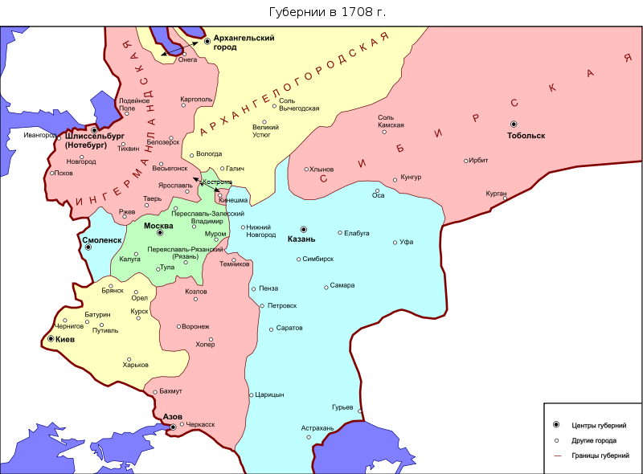
Карта Европейской России в 1708 г.

К 1710-м годам были образованы провинции как части губернии. Провинцией руководили воеводы, замененные в 1710 г. комендантами.
Кострома была центром Костромской провинции Московской губернии. В государственном архиве Костромской области хранится документ, адресованный в Костромскую провинцию, датированный 21 декабря 1711 г. Галич стал центром Галичской провинции.
Указом от 28 января 1715 года введено было новое понятие – доля. Доля – административно-территориальная единица, охватывающая территорию, на которой находилось 5.536 тяглых дворов, «или по скольку будет удобнее». Долями управляли ландраты, сменившие воевод (комендантов). Управляющие долями ландраты подчинялись ландрату, управляющему провинцией.
Ландраты были наделены административной и судебной властью, ведали финансами. Власть их, однако, не распространялась на жителей городов (посадское население), которыми управляли выборные земские бурмистры. Главной и основной обязанностью ландратов было недопущение недоимок по многочисленным сборам, а для этого постоянно уточнялось количество тяглых дворов (дворов, с которых можно было собирать налоги). Назрела необходимость учесть все податное население. Предполагалось, что ландратов будут избирать местные дворяне, и они станут советниками губернатора. Но, поскольку дворянство уклонялось от выборов, со временем на ландратскую должность стали назначать сверху. Вся власть в губернии фактически принадлежала губернатору, непосредственно подчиненному царю.
Первым костромским ландратом стал Семен Федорович Бредихин, исполнявший эту хлопотную должность на протяжении нескольких лет.

29 мая 1719 года вышел указ «Об устройстве губерний и об определении в оныя правителей». К этому периоду количество губерний, разделенных на провинции, увеличилось до 11. Дополнительно были учреждены Рижская, Ревельская, Астраханская, Нижегородская губернии и упразднена Смоленская губернии. Губернии делились на провинции, провинции – на дистрикты. Предполагалось, что дистрикты заменят старые уезды.
Костромская провинция с городом Костромой и пригородами Буем, Судиславлем, Кадыем (в документе он назван Кадуем) и Любимом входила в состав Московской губернии. В Костромской провинции числилось по переписям 36184 дворовых места. В эту же губернию, но в Юрьев-Польскую провинцию был приписан город Лух. Города Галич, Чухлома, Соль Галицкая, Унжа, Парфентьев, Судай и Кологрив остались в составе Галичской провинции Архангелогородской губернии. Часть территорий была передана Санкт-Петербургской (город Кинешма Ярославской провинции) и Казанской губерниям (Юрьевец Поволжский Нижегородской провинции, с 1744 г. – относился к Нижегородской губернии).
Губернаторы руководили губерниями, провинциями руководили воеводы, возглавлявшие провинциальные канцелярии. Управление дистриктами было поручено земским комиссарам и подчиненной ему канцелярии.
В 1719 г. была издана инструкция воеводам, распространявшаяся и на губернаторов. Воевода осуществлял контроль за всеми чиновниками провинции, контролировал исполнение всех указов и предписаний верховной власти, обеспечивал военную безопасность провинции, следил за исполнением всех повинностей. Инструкция предписывала воеводе «во всем царского величества интерес и государственную пользу тщательно остерегать».
Земские комиссары ведали сбором налогов, полицейскими делами, надзором за исполнением повинностей (рекрутской, постойной т др.) и государственным имуществом.

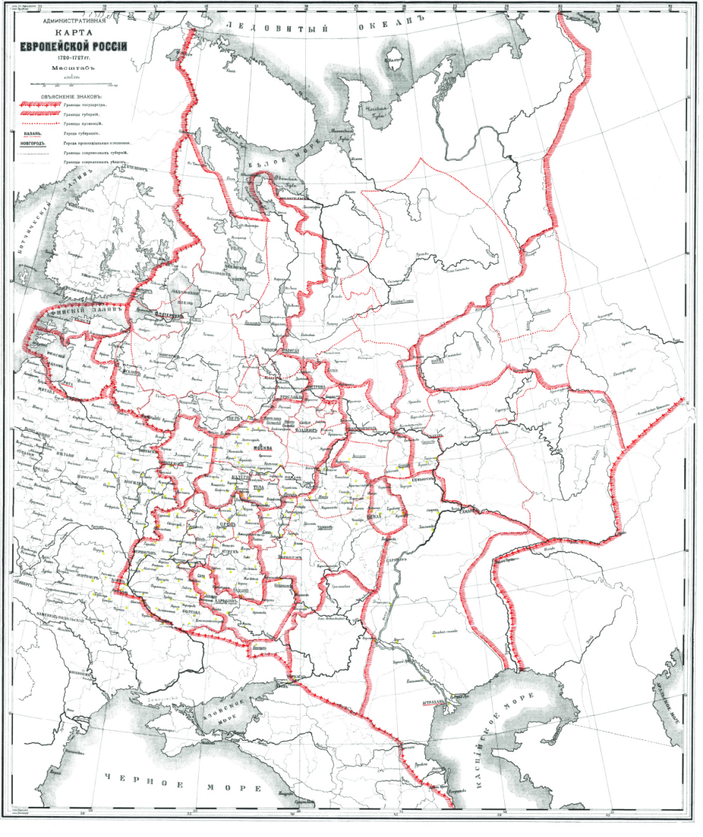
Карта Европейской России в 1720–1727 гг.

После смерти Петра I среди прочих была изменена система местного управления. В 1726 г. были упразднены дистрикты, сохранялись только провинции и губернии. Многие должности и местные учреждения были отменены. Власть сосредотачивалась в руках губернаторов, воевод и их канцелярий.
14 марта 1727 г. Верховным Тайным Советом Сенату был объявлен указ о назначении воевод в 31 провинцию. В Костромскую провинцию был назначен воевода подполковник Иван Колчугин, с ним асессор майор Иван Мусин-Пушкин; В Галичскую провинцию отправился полковник Семен Полозов, в помощь ему был назначен прежний воевода майор Дмитрий Колюбакин.
Обширность территорий сложившихся в начале XVIII века губерний заставила императрицу Екатерину II увеличить количество губерний и число служащих чиновников. В 1764 г. Екатерина II утвердила документ, который упорядочивал выплату жалованья государственным служащим и утверждал их количество в провинциях.

Костромское наместничество (1778–1796 гг.)

В 1775 г. Екатерина II ввела «Учреждение для управления губерний Всероссийской империи». Было положено начало нового административно-территориального устройства России. Устанавливались четкие границы между губерниями и уездами, их составляющими. При определении границ уезда учитывать количество населения, которое должно было проживать в уезде – от 20 до 30 тысяч человек. По этому документу упразднялось звание воевод, и воеводские канцелярии, состоявшие при них со времен Петра I, были закрыты. Костромская воеводская канцелярия существовала вплоть до 1778 г. Последним костромским воеводой был коллежский советник князь Николай Андреевич Вяземский. Городским головой в это время был избран владелец полотняной фабрики, купец первой гильдии К.И. Углечанинов.
В марте 1778 года ярославский генерал-губернатор (впоследствии ярославский и костромской) действительный тайный советник А.П. Мельгунов получил именной указ объехать всю территорию будущего Костромского наместничества, чтобы определить вновь создаваемые уезды. Он должен был установить границы уездов, утвердить населенные пункты, которые могли стать центрами уездов. Исполняя повеление императрицы, А.П. Мельгунов собрал сведения о населении, состоянии торговли и промышленности, хлебопашестве и т.п.
Именным указом Екатерины II от 5 сентября 1778 г. было образовано Костромское наместничество. Территория его собрана из земель, входивших в состав разных провинций и губернии. Из Московской губернии была выделена Костромская провинция с городами Судиславлем, Любимом, Кадыем и Костромой. Из Ярославской провинции той же губернии – Лух Юрьево-Польской провинции и Кинешма. Архангелогородская губерния лишилась Галичской провинции с городами Галичем, Солью Галицкой (Солигаличем), Парфеньевом, Чухломой, Унжей, Кологривом и Судаем. Были присоединены также территории части Тотемского уезда Вологодской провинции; Юрьевец-Поволжский с уездом; часть Суздальского уезда Нижегородской провинции Нижегородской губернии; часть Царево-Санчурского уезда и часть Яранского уезда Свияжской провинции Казанской губернии.

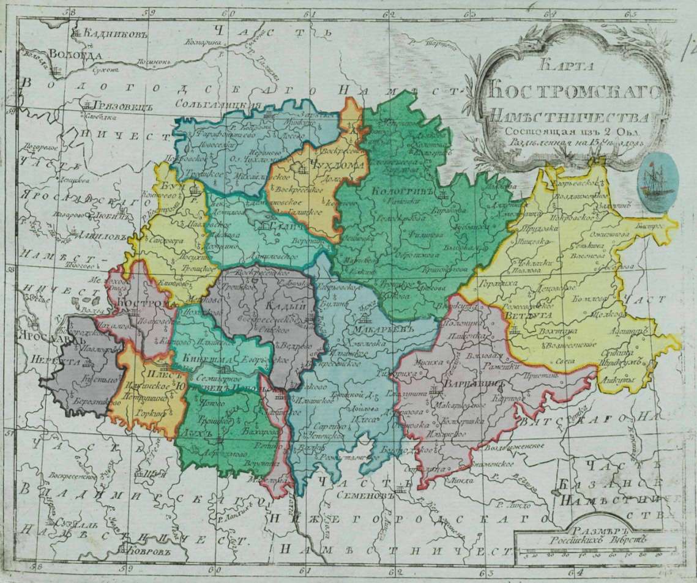

Карта Костромского наместничества, разделенного на 15 уездов

Вновь образованное наместничество состояло из 2 провинций (областей): Костромской и Унженской и 15 уездов. В составе Костромской провинции были утверждены 11 уездов: Костромской, Нерехтский, Луховский, Юрьевско-Поволжский, Кинешемский, Плесский, Кадыйский, Буйский, Галичский, Чухломский и Солигаличский уезды; в составе Унженской провинции 4 уезда: Макарьевский на Унже, Ветлужский, Варнавинский и Кологривский.
Центрами уездов стали уездные города. В будущих Макарьевском, Ветлужском и Варнавинском уездах городов не было. В Ветлужском уезде городом Ветлугой стало село Воскресенское, в Варнавинском – слобода Троицко-Варнавинской пустыни (ранее здесь был упраздненный в 1764 г. монастырь) была переименована в уездный город Варнавин. В Макарьевском на Унже уезде город был создан на месте слободы Макарьевской, принадлежавшей ведомству Коллегии экономии.
Количество податного населения наместничества в начале его существования составляло – 353.990 человек.
Кострома стала административным центром наместничества, провинции и уезда одновременно.
Костромское наместничество первоначально было объединено с Ярославским (1778) и составляло единое генерал-губернаторство, затем – с Нижегородским (1779) и Владимирским (1782). Ни один из генерал-губернаторов постоянно не жил в Костроме, но все ее довольно часто навещали. В 1790 г. было начато строительство губернаторского дома. Этот дом не принадлежал лично губернатору. Дом представляли губернатору на время его службы. Здание, строившееся в Костроме, было таким обширным, что после приезда в Кострому императора Николая I в 1834 г., оно было передано под мужскую гимназию.
Наместничество возглавлял наместник. Первым костромским наместником был генерал-майор Шишкин Алексей Семенович.

Костромская губерния (1796–1917 гг.)

Указом Павла I от 12 декабря 1796 г. «О новом разделении государства на губернии» была образована Костромская губерния.
Деление на провинции было отменено и количество уездов сокращено до 11. Были сокращены уезды: Плесский, Луховский, Кадыйский, Буйский уезды. Города Плес (вошел в состав Нерехтского уезда), Лух (вошел в состав Юрьевецкого уезда), Кадый (вошел в состав Макарьевского уезда) и Буй (вошел в состав Костромского уезда) были обращены в заштатные. Первоначально в состав Костромской губернии входили Ветлужский, Варнавинский, Галичский, Кинешемский, Кологривский, Костромской, Макарьевский, Нерехтский, Солигаличский, Чухломский, Юрьевецкий уезды.
Указом от 24 апреля 1802 г. заштатный город Буй был восстановлен уездным, вновь создан Буйский уезд.

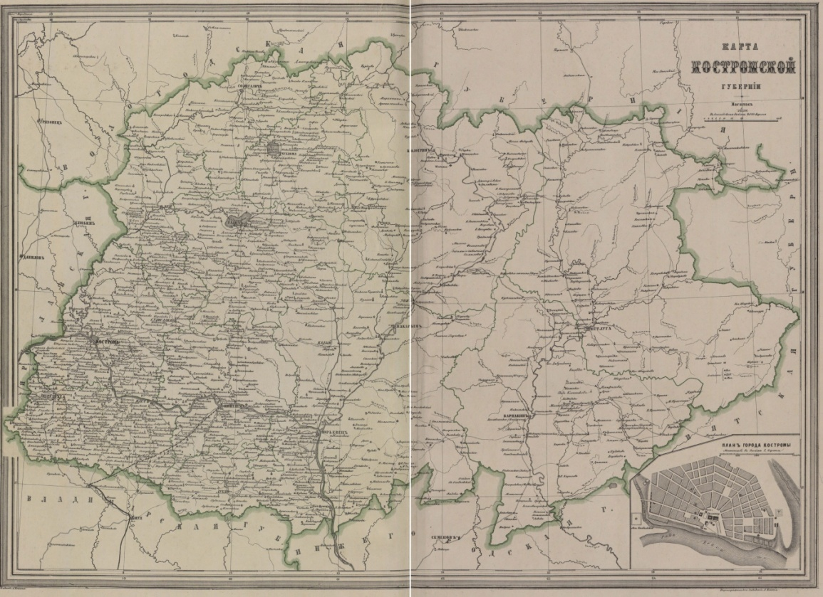
Карта Костромской губернии

Костромская губерния располагалась между 56⁰ и 60⁰ северной широты и между 57⁰ и 66⁰ восточной долготы, в северной полосе Европейской России. С востока на запад ее протяженность доходила до 350 верст, с севера на юг – до 265 верст; площадь составляла свыше 74000 кв. верст или свыше 79000 кв. км. (1 верста равняется 1,0668 км). Губернский город Кострома был расположен в самом юго-западном углу губернии. Расстояние от Костромы до северо-восточных уездов превышало 300 верст.
Губерния занимала 13 место по величине среди других европейских губерний Российской империи. Так, например, площадь Ярославской губернии составляла более 31 кв. версты, площадь Вологодской – около 354. К началу XIX века в Российской империи насчитывалось 46 губерний.
С запада Костромская губерния граничила с Ярославской, с юга – с Владимирской и Нижегородской, с востока – с Вятской, с севера и северо-запада – с Вологодской губернией.
Уезды условно образовывали 3 группы: восточную – из Кологривского, Макарьевского, Ветлужского и Варнавинского (до 75% территории занимали леса); северо-западную – из Солигаличского, Чухломского, Буйского и Галичского (до 54% территории занимали леса); юго-западную – из Костромского, Кинешемского, Нерехтского и Юрьевецкого уездов (до 30% территории занимали леса).
По территории губернии протекало около 300 рек, из них 6 – судоходных: Волга, Кострома, Векса, Унжа, Нея и Ветлуга. Судоходство, за исключением Волги, было главным образом сплавное. Имелось 2 больших озера – Галичское и Чухломское, небольших – несколько сотен.
Губернию возглавлял губернатор, ему подчинялись канцелярия губернатора, губернское правление. Функции губернатора и губернского правления были настолько обширны, что для усиления их деятельности в первую половину XIX века начали создаваться различные приказы, комитеты и комиссии. В обязанности губернатора входило содействие финансовым органам для взимания налогов, участие в комплектовании армии (проведение рекрутских наборов). Губернатор контролировал местные суды и полицию.
До середины XIX века губернатор был главным представителем верховной власти, его контроль простирался над всеми учреждениями. Общественная деятельность была редким исключением. Первым костромским губернатором был действительный статский советник Островский Борис Петрович.
В городах существовали выборные думы и управы, дворянство выбирало членов в губернское и уездные дворянские собрания.
Существенных изменений границ до 1917 г. в Костромской губернии не происходило.
После отмены крепостного права в 1861 г. уезды стали делить на волости, объединявшие сельские поселения. Ранее волости существовали лишь там, где проживали государственные и удельные крестьяне.
По официальным сведениям к 1 января 1858 г. в Костромской губернии проживало 1 065 577 человек. Это составляло 1/60 часть населения Российской империи. Более всех был населен Нерехтский уезд – в нем проживало более 139 тысяч человек, далее шли Костромской, Юрьевецкий и Макарьевский. Менее всех проживало населения в Чухломском уезде – менее 51 тыс. человек.
Во всех городах и посадах проживало 62 705 человек, сельского населения было 1 002 872 человека. Самое большое количество городского населения проживало в Костромском уезде. В Костроме насчитывалось – 18 950 человек, в Галиче – 6 484, в Нерехте – 4 408. В остальных городах населения было еще меньше.
По сословиям население губернии в 1857 г. делилось таким образом:
дворянство – 7584 человека; духовенство – 19386; городские сословия (потомственные и личные почетные граждане, купцы, мещане, цеховые) – 45 131 человек; крестьяне – 945 386; военные – 42 491; другие – 4719.
Сельские жители делились до отмены крепостного права на государственных, удельных и помещичьих крестьян. Существовали и свободные поселяне.
По занятиям населения губерния относилась к земледельческо-промышленным. Основные занятия населения – земледелие и лесные промыслы.
Вследствие того, что земли Костромской губернии были малоплодородными (своего хлеба до нового урожая не хватало), занятие только земледелием не приносило достаточных средств. Будучи еще зависимыми от своих владельцев – помещиков крестьяне Костромской губернии имели возможность, и даже необходимость, заниматься различными промыслами, так как многие из них были на оброке и вынуждены были платить денежные средства.
Многие занимались разнообразными промыслами. Большое количество крестьян уходило работать на фабрики. Фабричный промысел в середине XIX века был наиболее развит в Нерехтском, Кинешемском и Костромском уездах. Работа на фабриках не приносила значительного дохода работникам. Еще в более худшем положении находились крестьяне (преимущественно Юрьевецкого уезда), занимающиеся бурлачеством. Более выгодными считались отхожие промыслы: каменный, штукатурный, малярный, слесарный, плотничный и прочие.
По данным 1857 года более 60 тысяч человек ежегодно выезжали из Костромской губернии в другие губернии, в том числе, в Сибирские губернии. Около 25 тысяч из них составляли разного рода ремесленники: столяры, плотники, каменщики, печники, валенщики и прочие. Около 25 тысяч человек нанимались в бурлаки и лоцманы на суда. Остальные занимались торговлей, извозом, становились коробейниками. Семейства их, при этом, оставались по месту рождения.
Отхожие промыслы отрывали крестьян от полевых работ, которые вынуждены были исполнять женщины, старики и подростки.
По данным 1870 г. в губернии было 17 городов (1 – губернский, 11 уездных, 5 заштатных), 3 посада, 23 слободы, 649 сел, 89 погостов, 9.968 деревень, 534 сельца. Средняя плотность населения составляла свыше 40 жителей на кв. версту в Нерехтском и Юрьевецком уездах и менее 10 – в Варнавинском, Кологривском и Ветлужском.
Средняя плотность населения составляла свыше 40 жителей на кв. версту в Нерехтском и Юрьевецком уездах и менее 10 – в Варнавинском, Кологривском и Ветлужском.
В это время по занятиям населения губерния относилась к земледельческо-промышленным.
На полях сеяли, в основном, рожь, ячмень, пшеницу, овес. Более плодородными были уезды: Галичский, Буйский, Солигаличский и Чухломский. Поля удобрялись навозом. Система полеводства была трехпольной. В конце XIX века сельскохозяйственные орудия еще были довольно примитивными. Усовершенствованные орудия и улучшенные семена распространялись через сельскохозяйственный склад губернского земства. Некоторые помещичьи хозяйства употребляли усовершенствованные способы обработки полей с новейшими сельскохозяйственными орудиями, для удобрения полей использовался фосфорит и другие удобрения.
В 1895 г. по губернии было выращено 688 четвертей гречи. С каждым годом увеличивался посев картофеля. Это увеличение объяснялось сбытом картофеля на винокуренные и паточные заводы Ярославской губернии.
В приволжской полосе губернии выращивали лен. В основном, в уездах Костромском, Нерехтском, Кинешемском и Юрьевецком. В этих уездах работали перерабатывающие лен фабрики. Кроме того, лен продавали в Вологодскую, Ярославскую, Псковскую губернии, часть льна шла на продажу за границу.
На огородах разводили лук, свеклу, морковь, редьку, брюкву, капусту, огурцы. Преимущественно огородные культуры выращивали для собственного потребления.
Скотоводство было развито слабо. Исключение составляли хозяйства, где было развито сыроварение и производство масла. Овцеводство было распространено повсеместно, но лишь для собственного потребления.
Рыболовством в Костромской губернии занимались жители поволжских селений, и селений, расположенных вдоль берегов Костромы, Унжи и Ветлуги и озер Чухломского и Галичского. Более крупная рыба отправлялась на продажу в Москву, Санкт-Петербург и Ярославль. Галичская рыба отправлялась в Вятскую и Вологодскую губернии.
Главные центры фабричной и заводской промышленности сосредотачивались в юго-западной части губернии. К 1914 г в губернии действовало 289 фабрик и заводов, за исключением мелких промышленных заведений. Наиболее крупными были ткацкие предприятия, льнопрядильные, бумагопрядильные, белильно-красильные и отделочные. Далее по объему производства шли лесопильные, ремонтные мастерские, химические заводы, валено-катальные и шерстобитные, крахмальные, маслобойные и др.
Главными промыслами сельского населения восточных уездов оставались лесные. Свои дома крестьяне, взрослые и подростки, покидали на несколько месяцев и жили в лесу. С осени рубили лес, с конца февраля готовили лодки, связывали лес в плоты или строили суда, нагруженные лесом. Весной начинался сплав леса.
Отхожие промыслы были более развиты в уездах: Галичском, Чухломском, Солигаличском и в некоторых частях Буйского, Кологривского и Макарьевского. В Чухломском и Солигаличском уездах почти все мужское население уходило на заработки. Эти уезды называли «бабьей стороной». В Санкт-Петербург, Москву и другие города уходили плотники, столяры, маляры, красильщики, каменщики, штукатуры, кирпичники и точильщики.
Большое число валенщиков и шерстобитов из Макарьевского уезда уходили в Казанскую, Симбирскую, Самарскую, Пермскую и Уфимскую губернии.

По всеобщей переписи населения Российской губернии 1897 г. в Костромской губернии насчитывалось 1 млн. 424 тыс. постоянного населения. Из них мужчин – чуть более 653 тысяч, женщин – более 770 тысяч. Из них, в городах проживало 92 772 человека, в селах и деревнях – 1 млн. 331 тыс. 399 человек. Крестьяне составляли более 90% населения.
По той же переписи более 90 тысяч жителей губернии находились во временном отсутствии.
Число населенных пунктов, по сведениям губернского статистического комитета 1907 г. – 14.665.
В 1914 г. в губернии проживал – 1 миллион 819 тысяч 239 человек. Из них – мужчин 856.951, женщин 962.288.

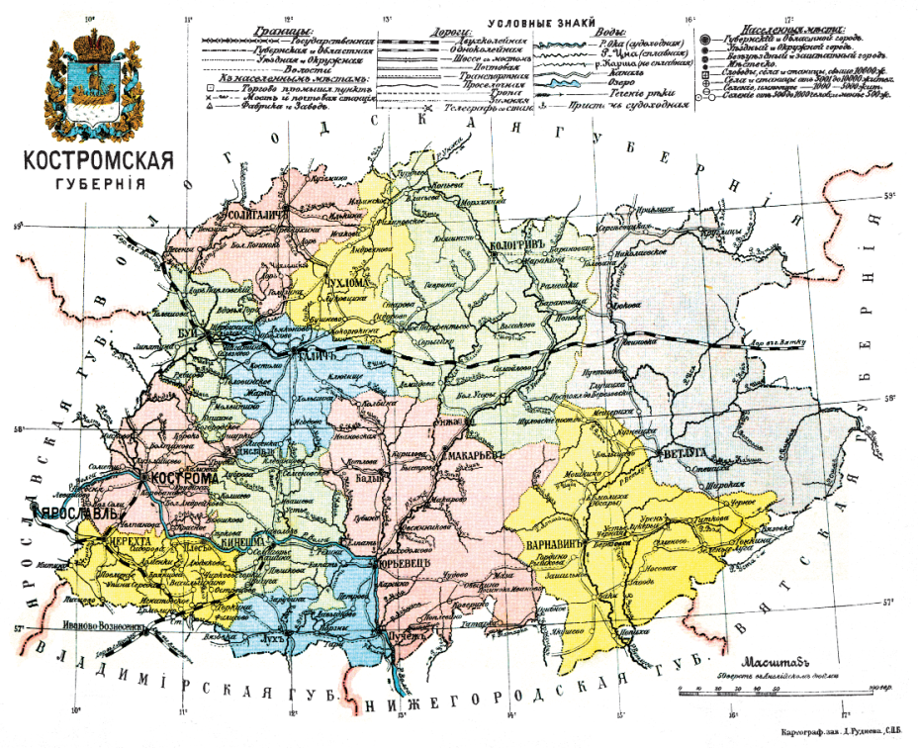
Карта Костромской губернии (начало XX века)

В 1897 г. 24% населения губернии были грамотными, в городах этот процент был значительно выше – более половины горожан владели грамотой. К 1913 г. в губернии существовали следующие учебные заведения: 7 мужских и 10 женских гимназий, 3 реальных училища, 1 женская прогимназия, 5 промышленных училищ им. Ф.В. Чижова, 1 землемерное училище, 1 духовная семинария, 1 епархиальное женское училище, 4 духовных училища, 1 учительская женская семинария, 1635 низших начальных училищ. Больниц, лечебниц и приемных покоев – 167, богаделен – 48, приютов – 22. Число православных храмов – более 900.
В 1917 г. губерния делилась на 12 уездов: Буйский, Варнавинский, Ветлужский, Галичский, Кинешемский, Кологривский, Костромской, Макарьевский, Нерехтский, Солигаличский, Чухломский и Юрьевецкий. В состав этих уездов входило 264 волости.

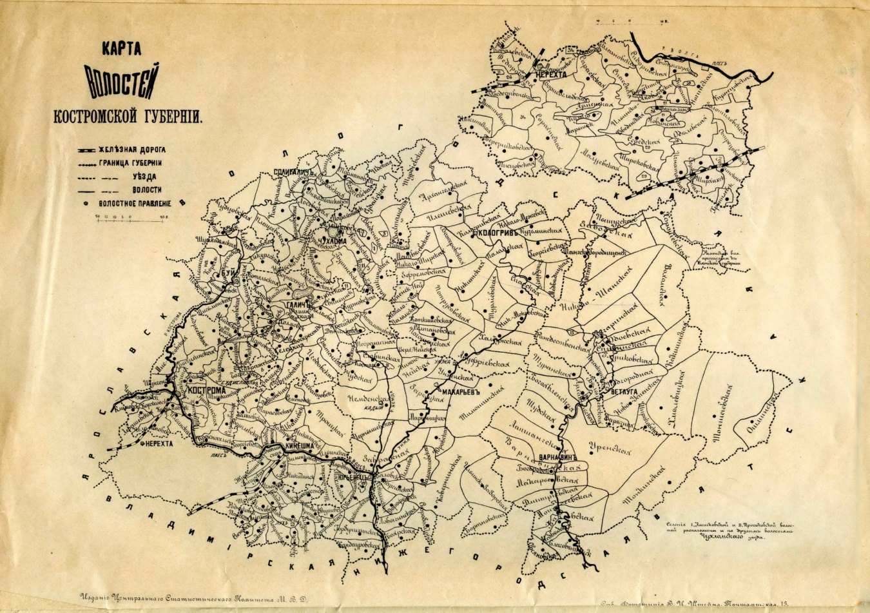
Карта волостей Костромской губернии

В марте 1917 г. последний костромской губернатор действительный статский советник Иван Владимирович Хозиков был отстранен от должности и вместо него был назначен губернский комиссар Временного правительства, в уездах – уездные комиссары. В 1917 г. создаются Советы рабочих, солдатских и крестьянских депутатов с их рабочими органами – исполнительными комитетами.
Костромская губерния в советский период
(1917–1929 гг.)

После революционных событий октября 1917 г. комиссары Временного правительства были отстранены от должности, к власти пришли советские органы власти. Старый административный аппарат был разрушен, хотя некоторые учреждения продолжали свою работу еще и в 1918 г.
В XX веке изменения в административно-территориальном делении происходили довольно часто. В первые послереволюционные годы население даже не всегда успевало узнавать, что они проживают в новой волости или сельском совета, до того как эта волость могла быть ликвидирована.
В 1918 г. из части волостей Макарьевского уезда был образован Ковернинский уезд.
В течение 1918 – 1922 г. была проведена передача ряда волостей из одних уездов Костромской губернии в другие уезды той же губернии. В это же время появляется малая, по сравнению с волостью, административно-территориальная единица – сельский совет (сельсовет).
20 июня 1918 г. по соседству с Костромской была образована Иваново-Вознесенская губерния. В нее из состава Костромской были переданы уезды Кинешемский, Юрьевецкий и 16 волостей Нерехтского. Это были развитые в экономическом отношении, фабричные районы. Их потеря неблагоприятно сказалась на экономике и развитии Костромской губернии.
В 1922 г. Варнавинский и Ветлужский уезды из состава Костромской губернии были переданы в Нижегородскую, Макарьевский – в Иваново-Вознесенскую губернии. Ковернинский уезд был упразднен, а его территория распределена между Нижегородской и Иваново-Вознесенской губерниями.
Таким образом, в 1922 г. в Костромской губернии осталось 7 уездов: Буйский, Галичский, Кологривский, Костромской, Нерехтский, Солигаличский и Чухломский.
В последующие годы в Костромской губернии было значительно сокращено число волостей – со 137 до 62.
В 1924 г. города Кадый и Унжа Макарьевского уезда Иваново-Вознесенской губернии, а в 1925 г. город Судиславль Костромской губернии были преобразованы в села.

8 октября 1928 г. было принято постановление Всероссийского Центрального Исполнительного Комитета ЦИК «О районировании Костромской губернии». Этим постановлением упразднялось существующее разделение губернии на 7 уездов и 60 волостей и утверждено разделение губернии на 19 районов. Были созданы Костромской, Нерехтский, Арменский, Красносельский, Заволжский, Судиславский, Молвитинский, Буйский, Галичский, Палкинский, Парфеньевский, Мантуровский, Солигаличский, Чухломский, Судайский, Кологривский, Игодовский, Межевской, Кужбальский районы.
Постановлением предписывалось перейти на новую систему деления Костромской губернии после 1 октября 1928 г. и закончить к 1 января 1929 г. Но этого не случилось.

Костромской край в составе Ивановской промышленной области и Нижегородского края (1929–1936 гг.)

Постановлением ВЦИК от 14 января 1929 г. была образована область с центром в Иваново-Вознесенске. В ее состав вошли территории Иваново-Вознесенской, Ярославской и Костромской губерний. 25 марта 1929 г. этой области присвоено наименование Ивановской промышленной области.
6–10 апреля 1929 года на XVIII Костромском губернском съезде Советов была ликвидирована Костромская губерния, одна из крупнейших в европейской части России. К этому времени территория ее уже была значительно уменьшена по сравнению с 1917 г. Костромская губерния была переименована в Костромской округ Ивановской промышленной области. Кострома перестала быть губернским центром, став центром района и округа Ивановской промышленной области. Руководил округом Окружной Совет рабоче-крестьянских и красноармейских депутатов по главе с председателем.
Костромской округ Ивановской промышленной области сформировался в составе 14 районов вместо 19 районов ранее существовавших. В округе были образованы районы Нерехтский, Красносельский, Костромской, Заволжский, Судиславский, Молвитинский, Буйский, Галичский, Палкинский, Парфеньевский, Солигаличский, Судайский, Чухломский, Нейский. Кужбальский полностью, и частично Игодовский и Арменский.
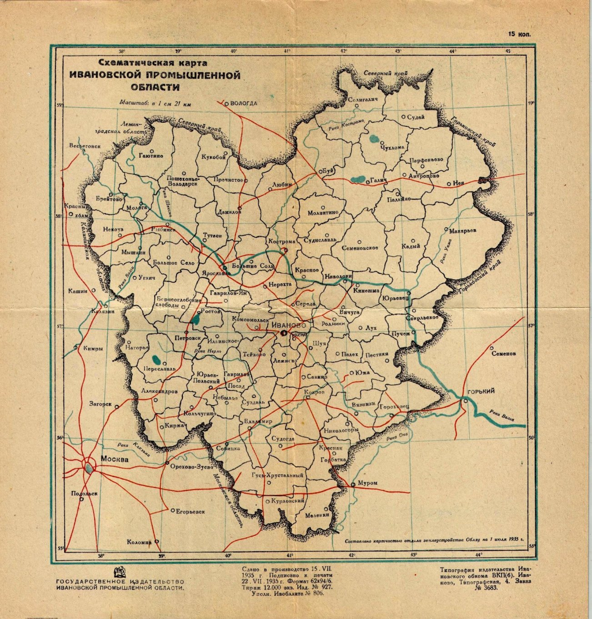

Карта Ивановской промышленной области 1935 г.

Кроме того, часть бывшей территории Костромской губернии вошла в состав других округов – Кинешемского, Шуйского, Ярославского той же Ивановской промышленной области, Шарьинского Нижегородского края (переименованного в 1932 г. в Горьковский).
После ликвидации Костромской губернии ушло в прошлое и понятие «волость». Районы теперь делились только на сельсоветы, власть в которых осуществлялась исполнительными комитетами рабоче-крестьянских и красноармейских депутатов.
Костромской округ просуществовал менее года. Уже в августе 1930 г. началась работа по его ликвидации. Происходило сокращение окружных учреждений, а их сотрудникам предлагалось отправиться на работу в районные центры. Для многих это оборачивалось потерей привычного уклада жизни, отказом от обжитого жилья, расставанием с родными и близкими.
Существовавшие тогда границы районов и сельсоветов были сохранены. Исполнительный комитет Костромского окружного Совета рабоче-крестьянских и красноармейских депутатов и другие окружные учреждения были ликвидированы в августе-сентябре 1930 г.

После превращения Костромы в районный центр в городе на полтора десятилетия почти замерло развитие коммунальной инфраструктуры города.
В 1932 г. были ликвидированы Заволжский, Костромской и Судайский районы Ивановской промышленной области. В Нижегородском крае не стало Межевского и Рождественского районов.
Спустя некоторое время, в 1935 г., Межевской район был восстановлен, а вместо Рождественского создан Ивановский. Тогда же были образованы Антроповский, Кадыйский, Судайский и Костромской районы.

Костромской край в составе Ивановской, Ярославской и Горьковской областей (1936–1944 гг.)

11 марта 1936 г. ВЦИК принял постановление о разделении Ивановской промышленной области на 2 области: Ивановскую с центром в г. Иванове и Ярославскую с центром в г. Ярославле. Горьковский края был также разделен – из него, в том числе, была выделена Горьковская область.
Кострома и ряд районов (Антроповский, Буйский, Галичский, Молвитинский, Нерехтский, Нейский, Костромской, Красносельский, Палкинский, Парфеньевский, Солигаличский, Судиславский, Судайский, Чухломский) вошли в состав Ярославской области. В составе Ивановской области остались Кадыйский, Макарьевский и Семеновский районы.
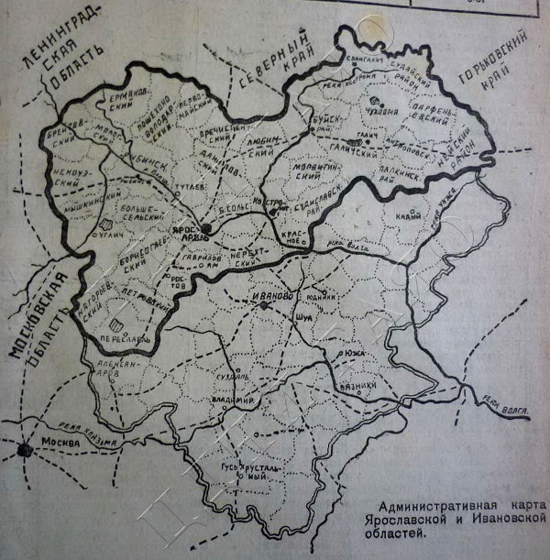
Административная карта Ярославской и Ивановской областей. 1936 г.

В 1936 г. органы власти изменили свое наименование. Вместо Советов рабоче-крестьянских и красноармейских депутатов они стали именоваться Советами депутатов трудящихся.
В ноябре 1939 г. Молвитинский район Ярославской области указом президиума Верховного Совета РСФСР был переименован в Сусанинский район. Переименование произошло в честь уроженца Костромского края Ивана Сусанина. Никакого отношения к старинному селу Молвитину он не имел. Вспомнили Сусанина и его подвиг, совершенный во времена Смутного времени, в преддверии военного лихолетья. В Европе уже началась Вторая Мировая война и не за горами было начало Великой Отечественной.
В 1941 г. из части территорий Буйского и Галичского районов Ярославской области был создан Ореховский район.

Костромская область (с 1944 г.)

Костромская область была образована 13 августа 1944 года Указом Президиума Верховного Совета СССР № 801/1 «Об образовании Костромской области в составе РСФСР».
В состав Костромской области вошли 26 районов: Антроповский, Буйский, Галичский, Костромской, Красносельский, Нейский, Нерехтский, Ореховский, Палкинский, Парфеньевский, Солигаличский, Судайский, Судиславский, Сусанинский, Чухломский, выделенные из состава Ярославской области; Кадыйский, Макарьевский, Семёновский, выделенные из состава Ивановской области; Ивановский, Кологривский , Мантуровский, Межевской Пыщугский, Шарьинский, выделенные из состава Горьковской области; Вохомский и Павинский, выделенные из состава Вологодской области.
На 1 января 1945 года в области проживало 864.608 человек населения, в том числе 204.071 – городского и 660.737 – сельского.
На момент создания Костромская область занимала территорию 58.648 кв. км. Леса составляли около 59% всей площади области.
В области насчитывалось 2745 колхозов, объединяющих 153461 крестьянских хозяйств. Имелась хорошо развитая текстильная промышленность, представленная 6 льнообрабатывающими и одной хлопчатобумажной фабрикой. Металлообрабатывающую промышленность представлял завод «Рабочий металлист» (производил экскаваторы, железнодорожные платформы, копровые лебедки), завод им. Красина (машины и детали машин для заводов синтетического каучука), завод «Красная маевка» (кардные пилы, планки), судомеханический завод (моторные катера), чугунолитейный завод им. XVII партсъезда, завод № 533 и завод № 9 (выпускающие военную продукцию).
Деревообрабатывающая промышленность имела 14 предприятий, кожевенно-обувная промышленность была представлена фабрикой обуви «Х октябрь» и кожевенным заводом. Пищевкусовая промышленность включала 2 ликероводочных завода, пивоваренный завод, спиртзавод, хлебозавод, мельзавод, крупяной комбинат, крахмалопаточный завод и множество сыроваренных заводов. Местная промышленность была объединена в 29 районных 4 городских промышленных комбината. Промысловая кооперация имела 132 артели, кооперация инвалидов – 22 артели.
В указанных отраслях промышленности было занято 14.500 рабочих и служащих.

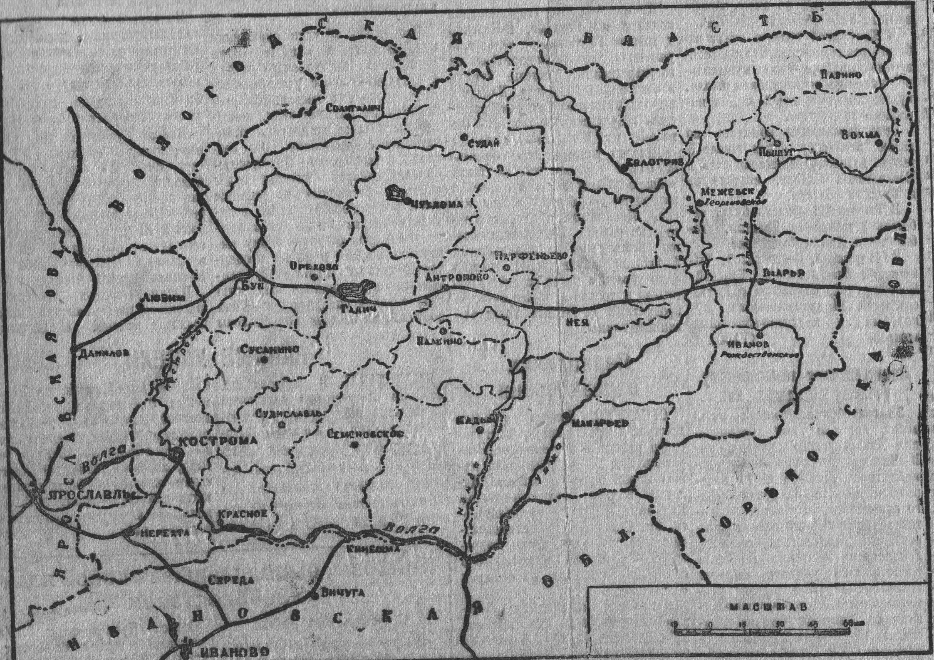

Первая карта Костромской области, опубликованная в газете «Северная правда в августе 1944 г.

Указом Президиума Верховного Совета РСФСР от 15 января 1945 года в составе Костромской области были образованы новые районы: Боговаровский, Игодовский, Поназыревский.
В области насчитывалось 548 сельских и 8 поселковых советов.
В связи со 125-летием со дня рождения великого русского драматурга А.Н.Островского Совет Министров СССР постановлением от 11 мая 1948 г. переименовал Семеновский район Костромской области в Островский район. Территория Островского района входила с состав бывшего Кинешемского уезда Костромской губернии. Здесь находилось имение Островских – сельцо Щелыково, приобретенное еще отцом драматурга. Дед и прадед Александра Николаевича относились к костромскому духовенству. Село Семеновское, центр района, было переименовано в Островское в 1966 г. в целях увековечения памяти А.Н. Островского.
В 1956 г. Костромская область стала немного больше. Указом Президиума Верховного Совета РСФСР от 18 июля 1956 г. из Юрьевецкого района Ивановской области в Кадыйский район Костромской были переданы территории нескольких сельских советов.
Изменения в составе и наименованиях районов продолжались. В 1957г. был упразднен Игодовский район, а в 1959 г. – Ивановский, Ореховский, Антроповский районы.

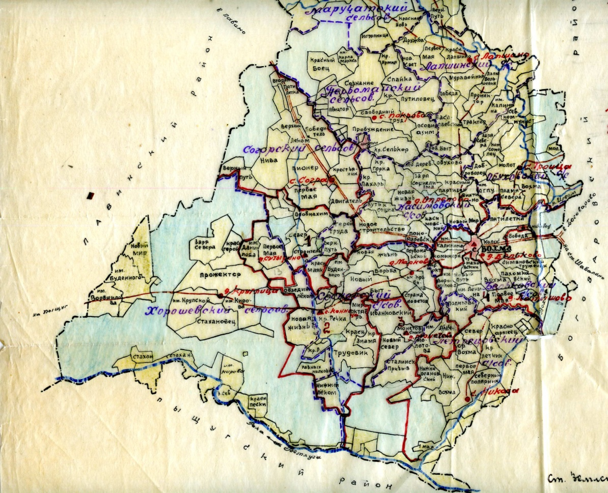
Карта Вохомского района с показанием земель колхозов

В 1963 – 1964 годах в связи с перестройкой работы сельскохозяйственных органов произошло укрупнение сельских районов. В результате в Костромской области было образовано 14 сельских районов и 1 промышленный. В 1964 г. были образованы еще 2 сельских района.
Деление на сельские и промышленные районы было отменено в 1965 г. В составе области были восстановлены и созданы 21 район: Буйский, Вохомский, Галичский, Кадыйский, Кологривский, Костромской, Макарьевский, Мантуровский, Межевской, Нейский, Нерехтский, Островский, Парфеньевский, Палкинский, Поназыревский, Пыщугский, Солигаличский, Судиславский, Сусанинский, Чухломский, Шарьинский.
В 1966 г. Палкинский район переименован в Антроповский. В том же году образованы Октябрьский, Красносельский и Павинский районы.
В 1977 г. произошло изменение наименования Советов депутатов трудящихся в Советы народных депутатов.
В конце 1991 г. в связи с ликвидацией исполнительного комитета Костромского областного Совета народных депутатов была создана Администрация Костромской области. Первоначально ее возглавлял глава администрации. В 2001 г. наименование должности «глава администрации» было изменено на наименование «губернатор».
В декабре 2004 г. был принят Закон Костромской области «Об установлении границ муниципальных образований в Костромской области и наделении их статусом». Этот Закон утвердил границы 6 городских округов, 24 муниципальных районов, 12 городских поселений, 235 сельских поселений.
В настоящее время Костромская область – субъект Российской Федерации, входит в Центральный федеральный округ. Ее площадь составляет 60211 км². Граничит: на севере – с Вологодской областью, на юге – с Ивановской и Нижегородской областями, на западе – с Ярославской, на востоке – с Кировской областью.

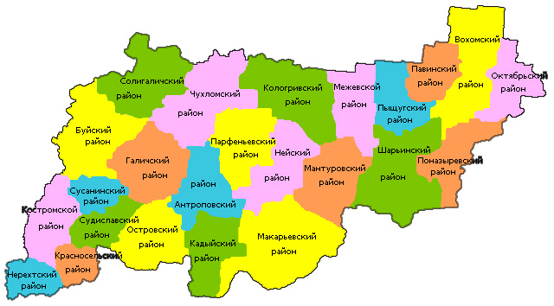
Современная административная карта Костромской области

Областное деление определяет Закон Костромской области от 9 февраля 2007 г. «Об административно-территориальном устройстве Костромской области».
Согласно ему в состав области входят районы: Антроповский с административным центром пос. Антропово, Буйский с административным центром г. Буй, Вохомский с административным центром пос. Вохма, Галичский с административным центром г. Галич, Кадыйский с административным центром пос. Кадый, Кологривский с административным центром г. Кологрив, Костромской с административным центром г. Кострома, Красносельский с административным центром пос. Красное-на-Волге, Макарьевский с административным центром г. Макарьев, Мантуровский с административным центром г. Мантурово, Межевской с административным центром с. Георгиевское, Нейский с административным центром г. Нея, Нерехтский с административным центром г. Нерехта, Октябрьский с административным центром с. Боговарово, Островский с административным центром пос. Островское, Павинский с административным центром с. Павино, Парфеньевский с административным центром с. Парфеньево, Поназыревский с административным центром пос. Поназырево, Пыщугский с административным центром с. Пыщуг, Солигаличский с административным центром г. Солигалич, Судиславский с административным центром пос. Судиславль, Сусанинский с административным центром пос. Сусанино, Чухломский с административным центром г. Чухлома, Шарьинский с административным центром г. Шарья.
К сожалению, число населенных пунктов в области неуклонно снижается. В 2015 г. их насчитывалось 3489. На начало 2016 г. в области проживало 651450 человек, из них 465858 – в городах, 185592 – в сельской местности. На этот период существовало 136 сельских поселений.
Сравнительно немногочисленное население области распределяется по территории, которая сопоставима или превосходит площадь почти половины европейских государств, среди которых Латвия, Швейцария, Нидерланды, Дания. Более 40% населения области проживает в ее административном центре – Костроме. В то же время количество жителей в ряде отдаленных от центра муниципальных районов (Межевской, Мантуровский, Октябрьский, Павинский) не превышает и 5 тысяч человек. В последние десятилетия население Костромской области, как и многих других областей России, сокращалось.
Ковалёва Лариса Александровна,
зам. директора ОГКУ
«Государственный архив Костромской области»
по основной деятельности
2017 год
Примечания:

Даты до 1918 г. даются по старому стилю.
Виноградова С.Г. Кострома на страницах русских летописей // Губернский дом, 1998, № 5–6 (30–31). – С. 7–8
Старинные волости и станы в Костромской стороне / Материалы для историко-географического словаря Костромской губернии. С предисловием Ан. Титова [Текст]. – [Кострома], 1909 г. – С. 1–62.
Полное собрание законов Российской империи. Собрание Первое. Т. III. 1689 – 1699 гг. – СПб: Тип. II Отделения Собственной Его Императорского Величества Канцелярии, 1830. – № 1675. – С. 600-601.
Полное собрание законов Российской империи. Собрание Первое. Т.4. 1700 — 1712 гг. – СПб: Тип. II Отделения Собственной Его Императорского Величества Канцелярии, 1830. – №2218. – С.436-438.
ГАКО (Государственный архив Костромской области). Коллекция документов учреждений XVIII века. Оп. б/ш. Д. 37.
Полное собрание законов Российской империи. Собрание Первое. Т.V. 1713–1719 гг. – СПб: Тип. II Отделения Собственной Его Императорского Величества Канцелярии, 1830. – № 2879. – С. 139.
Ерошкин Н.П., Куликов Ю.В., Чернов А.Е. История государственных учреждений России до Великой Октябрьской Социалистической революции (учебное пособие). – М.: Типография Главного архивного управления при Совете Министров СССР, 1965. – С. 94.
Полное собрание законов Российской империи. Собрание Первое. Т.V. 1713–1719 гг. – СПб: Тип. II Отделения Собственной Его Императорского Величества Канцелярии, 1830. – № 3380. – С. 701.
Н.П. Ерошкин, Ю.В. Куликов, А.Е. Чернов. История государственных учреждений России до Великой Октябрьской Социалистической революции (учебное пособие). – М.: Типография Главного архивного управления при Совете Министров СССР, 1965. – С. 95
Полное собрание законов Российской империи. Собрание Первое. Т.V. 1713–1719 гг. – СПб: Тип. II Отделения Собственной Его Императорского Величества Канцелярии, 1830. – № 3294.– С. 624.
Готье Ю. история областного управления в России от Петра I до Екатерины II. Том. I. Реформа 1727 года. Областное деление и областные учреждения 1727–1775 гг. – М.: Типография Г. Лисснера и Д. Собко, 1913. – С. 473 (Интернет ресурс «Рунивер: http://www.runivers.ru/upload/iblock/d26/1907_t1_190x280.pdf)
Полное собрание законов Российской империи. Собрание Первое. Т.VII. 1723–1727 гг. – СПб: Тип. II Отделения Собственной Его Императорского Величества Канцелярии, 1830. – № 5029. C. 756–757.
Полное собрание законов Российской империи. Собрание Первое. Т.XX. 1775–1780 гг. – СПб: Тип. II Отделения Собственной Его Императорского Величества Канцелярии, 1830. – № 14716.– С.598.
Полное собрание законов Российской империи. Собрание Первое. Т.XX. 1775–1780 гг. – СПб: Тип. II Отделения Собственной Его Императорского Величества Канцелярии, 1830. – № 14792. – С.744.
Интернет ресурс «Словари и энциклопедии на Академике» (http://dic.academic.ru/dic.nsf/ruwiki/43609).
Полное собрание законов Российской империи. Собрание Первое. Т.XXIV. 1796–1798 гг. – СПб: Тип. II Отделения Собственной Его Императорского Величества Канцелярии, 1830. – № 17634. – С.229.
Список населенных мест по сведениям 1870–1872 гг. Издан Центральным статистическим комитетов Министерства внутренних дел. – СПб, 1877. – С. 1.
В разных справочных изданиях указываю различную площадь губернии: 70639 кв. верст – Материалы для географии и статистики России, собранные офицерами Генерального штаба. Костромская губернии.– СПб: Типография И. Тиблена и К, 1861. – С.32; 74423 – Список населенных мест по сведениям 1870–1872 гг. Издан Центральным статистическим комитетов Министерства внутренних дел. – СПб, 1877. – С.1; 73809 – Костромской календарь на 1897 г. – Кострома: Костромская губернская типография, [б/д].– С.133; 74400 – Обзор Костромской губернии за 1914 год: Приложение к всеподданнейшему отчету Костромского губернатора. – Кострома: Губернская типография, 1915. –С. 1.
Список населенных мест по сведениям 1870–1872 гг. Издан Центральным статистическим комитетов Министерства внутренних дел. – СПб, 1877.
Материалы для географии и статистики России, собранные офицерами Генерального штаба. Костромская губернии.– СПб: Типография И. Тиблена и К, 1861. – С. 189–200.
Обзор Костромской губернии за 1914 год: Приложение к всеподданнейшему отчету Костромского губернатора. – Кострома: Губернская типография, 1915. –С. 11.
Костромской календарь на 1897 г. – Кострома: Губернская типография, 1896 г. – С. 135–142.
Первая всеобщая перепись населения Российской империи, 1897 г. Издание центрального статистического комитета МВД / Под ред. Н.А. Тройницкого. – Т. 18. Костромская губерния. – СПб, 1903. – С. 4–5.
Первая всеобщая перепись населения Российской империи, 1897 г. Издание центрального статистического комитета МВД / Под ред. Н.А. Тройницкого. – Т. 18. Костромская губерния. – СПб, 1903. – С.1.
Интернет ресурс «Это место» (http://www.etomesto.ru/img_map.php?id=2462).
Интернет ресурс «Яркуб» (http://yarcube.ru/news/culture/65859.php).
ГАКО, р. 1538, оп. 13, д. 127.
ГАКО. Ф.Р-1538. Оп. 13. Д. 22. Л.49.
Постановление Администрации Костромской области от 08.04.2014 № 133 «Об утверждении Реестра населенных пунктов Костромской области» (с изменениями).
Сайт Территориального органа Федеральной службы государственной статистики по Костромской области (http://kostroma.gks.ru/wps/wcm/connect/rosstat_ts/kostroma/ru/municipal_statistics/list_of_municipalities/ee3694004d554e80973cf70d534aab22).

